Участие ГКУ Дирекция ДОНМ в проекте «Субботы московского школьника» (13.03.2021)
15.03.2021
13 марта 2021 года специалистами ГКУ Дирекция ДОНМ было организовано дистанционное занятие по оказанию первой медицинской помощи для учащихся ГБОУ «Школа № 1375» в рамках проекта «Субботы московского школьника». Мероприятие было проведено при поддержке администрации школы и представителей ГБУ города Москвы «Станция скорой и неотложной медицинской помощи им. А.С. Пучкова» Департамента здравоохранения города Москвы.
В ходе проведения мероприятия специалисты СМП рассказали о порядке оказания первой помощи в различных ситуациях и продемонстрировали практические навыки с использованием всех необходимых средств обучения.
Целью проведения занятия являлось получение школьниками первичных навыков по оказанию первой помощи пострадавшему, спасению жизни, предотвращению дополнительных травм и облегчению страданий до оказания квалифицированной медицинской помощи. В режиме видеоконференции ребятам наглядно продемонстрированы основы элементарной реанимации для остановки кровотечения, при попадании посторонних предметов в органы дыхания, а также показаны способы первой помощи при различных переломах.
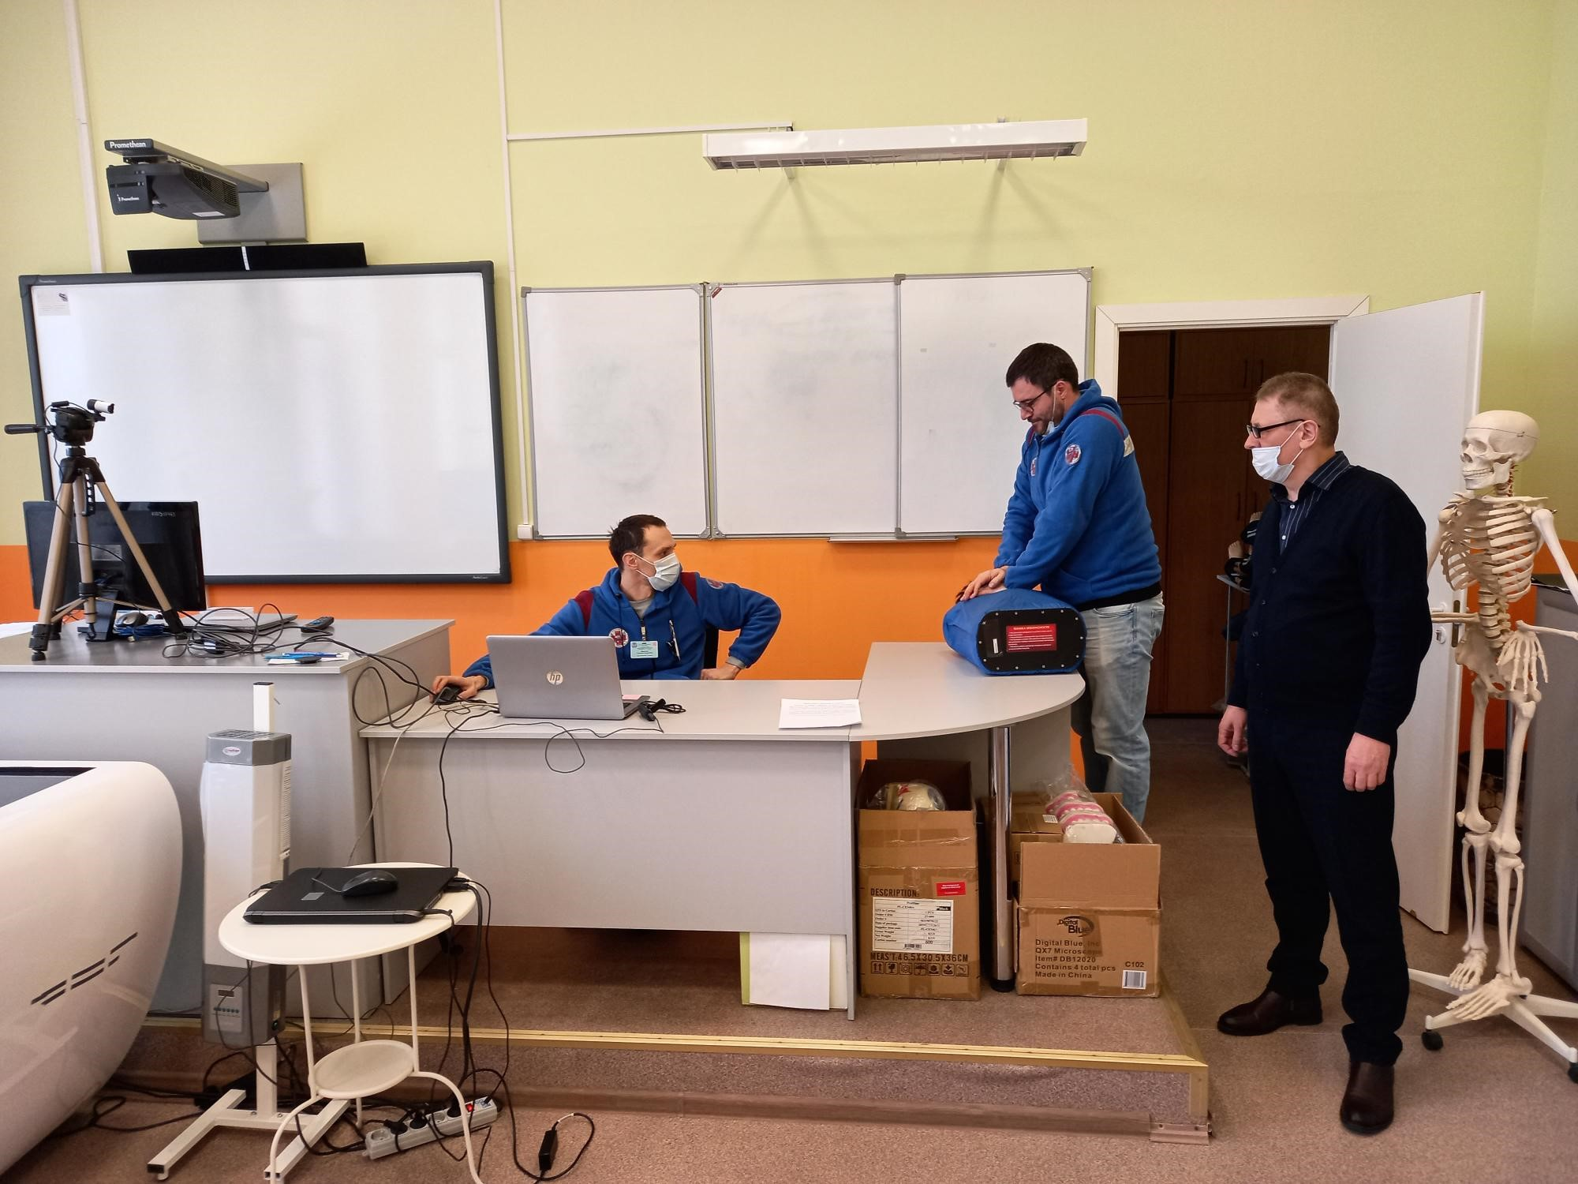
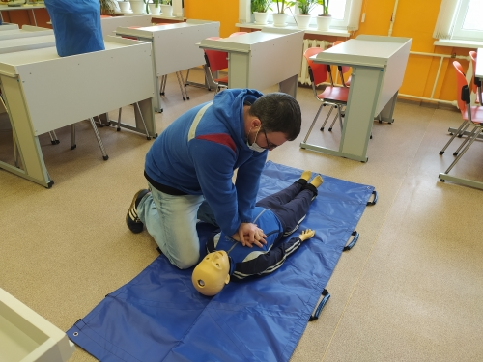
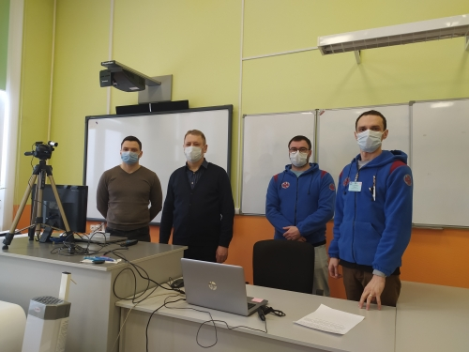

Адрес страницы: http://direkcia.dogm.mos.ru/presscenter/news/detail/9784167.html
ГКУ города Москвы «Дирекция по обеспечению деятельности государственных учреждений Департамента образования и науки города Москвы»

